ГБДОУ Детский сад № 1 «Тополек».

Организованно- образовательная деятельность
по физической культуре
в ясельной группе «Лунтики»

Инструктор по ФИЗО: Исраилова А.С.

Организованно- образовательная деятельность
Игровое физкультурное занятие
«В гости к зайчику»
Задачи
1.Вызвать у детей эмоциональный отклик на игровое занятие и желание участвовать в нем.
2. Упражнять в ходьбе стайкой ходить по ограниченной поверхности (дорожке 65см) 3.Психологически подготовить каждого ребенка к преодолению препятствий при ходьбе по ограниченной поверхности.
4. Вызывать положительные эмоции.
Материал к занятию: 4 полоски напольные ( синий и красный), дуга , стойка, зайка.
ХОД ЗАНЯТИЯ
Игровой момент. Воспитатель вносит зайчика, все рассматривают его.  Воспитатель. Ребята, посмотрите кто к нам сегодня в гости пришёл. Зайчик  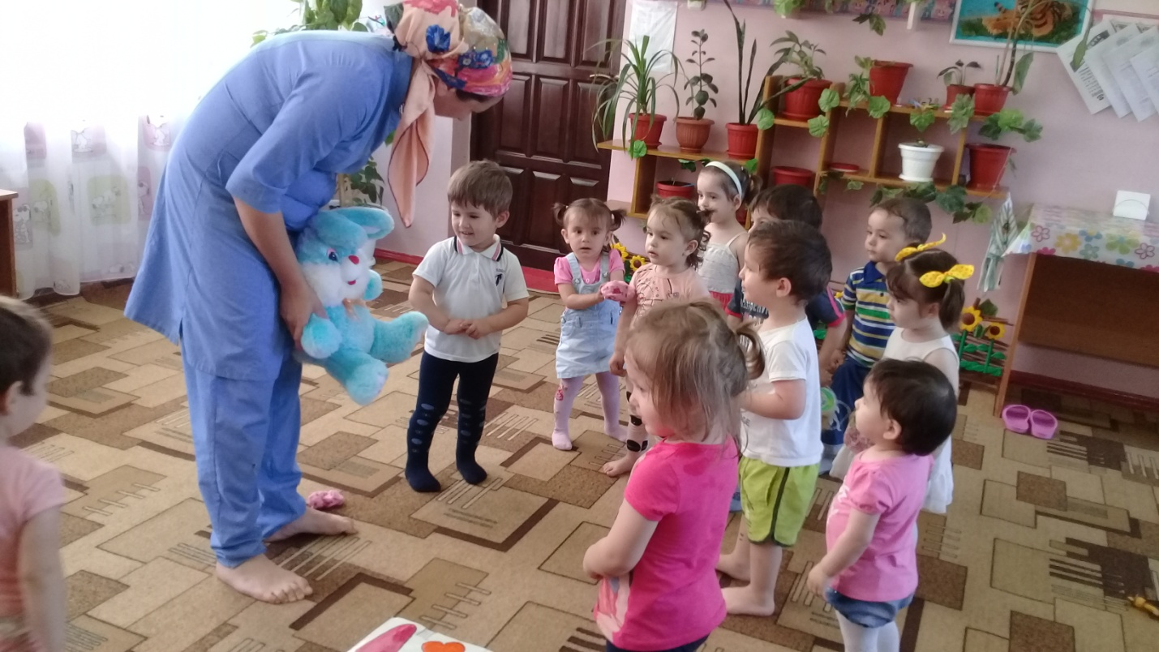  Пойдемте все за зайкой.  Игра  «По ровненькой дорожке  По ровненькой дорожке  По ровненькой дорожке  Шагают наши ножки  Раз- два , Раз- два»  По камешкам, По камешкам,  По камешкам, По камешкам,  Раз- два , Раз- два  По ровненькой дорожке  По ровненькой дорожке  Устали наши ножки  Устали наши ножки  Вот зайчика дом-  В нем он живёт.    

